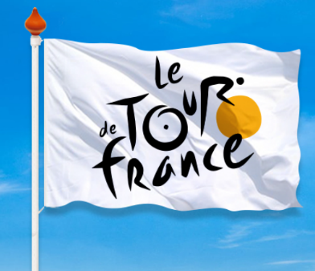

Ossendrecht, juli 2020
BESTE TOURFANATEN
Wat een roerig jaar is het geweest………………………..

Voor Felix zeker; een jaar waarin hij heeft moeten leren dat ie geen 25 of 30 meer, dat ie heeft moeten leren doseren. Dat valt niet mee voor iemand die half de 50 is……

Maar goed; Felix is terug!! Niet helemaal zoals vroeger, maar wel eentje die hoopt dat Hét Tourspel van West-Brabant weer één van de leukste Tourspellen zal worden.

Daarnaast liepen we sinds half maart helemaal vast in het Coronavirus waardoor alles en iedereen op zijn kop werd gezet. Ook de start van de Tour de France op 27 juni moest worden verzet. Het wordt eind augustus dat we van start gaan; vreemd want nog nooit eerder werd de Tour niet in juli verreden.

En we gaan dus ook weer op voor HÉT TOURSPEL VAN WEST-BRABANT.
En dit jaar wordt het een jubileum; het wordt editie 40. Reden voor een feestje!!

Het parcours van de La Grande Boucle wordt niet aangepast. Zoals de Tour in juli gepland was, zo gaat ie ook verreden worden, maar dan met een startdatum op 29 augustus 2020.
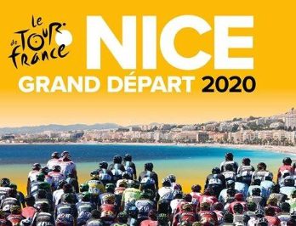
La Grande Boucle start dit jaar in Nice op zaterdag 29 augustus met een rit in lijn over 156 kilometer. In Zuid-Frankrijk blijven ze de eerste dagen hangen.

Het wordt alweer de 106e editie van het mooiste wielerevenement van het jaar. En zo het er nu naar uitziet ook het enige grote evenement in 2020.

En Hét Tourspel van West-Brabant kun je weer op 2 manieren volgen:

- Via de website www.hettourspelvanwestbrabant.nl en
- Per mail zal iedereen op de hoogte blijven.

En Felix gaat zijn best doen om iedereen weer 3 leuke weken te bezorgen. Wel met minder Tourjournaals dan jullie gewend zijn (Felix moet meer doseren hè, heeft ie het afgelopen jaar geleerd ….), maar in het weekend altijd toch wel een updateje van wat er in het zenuwcentrum bij Felix thuis gebeurt.

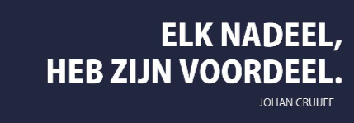
Uiteraard zal wel elke dag een overzicht van de standen en de prijswinnaars van de dagzege worden gedeeld.

Dan hoeven jullie niet meer al andere jaren te wachten tot de volgende morgen. Zoals een bekende voetballer eens zei: “Elk nadeel heb zijn voordeel”…..

Het gaat weer een leuk feestje worden, wellicht met Nederlanders die strijden om het Geel…..

Het mailadres is net als afgelopen jaren: hettourspelvanwestbrabant@ziggo.nl.

Mocht je nog niet begonnen zijn met je voorbereidingen, dan is dit eigenlijk toch wel het startschot om je te gaan verdiepen in je unieke selectie van 25 renners.

En het is een vreemd jaar, want geen Ronde van Zwitserland als ultieme voorbereiding; maar wel de Nationale Kampioenschappen en het Criterium du Dauphiné waarin de renners kunnen kijken hoe ver ze staan. Verder wordt de Tour de l’Ain (normaal eind mei) en de Ronde van Burgos als voorbereidingkoers door de renners beschouwd.

Felix zal jullie over een aantal weken op de hoogte proberen te houden van het voorlopig deelnemersveld.

Alle informatie over ‘Hét Tourspel van West-Brabant’ 2020 vinden jullie ook op de site straks onder de knop “Tourspel 2020”. Die wordt in augustus geprepareerd.

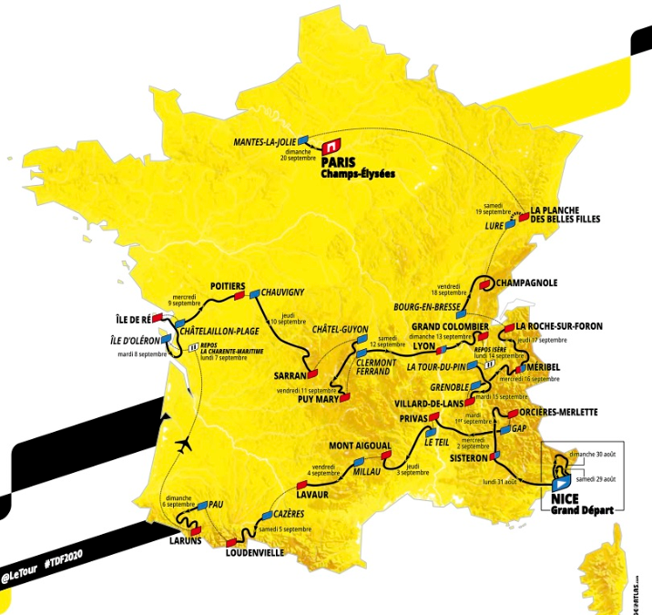
Na de start in de Nice op 29 augustus blijven we de eerste dagen in die contreien. De eerste 2 etappes zijn allebei Nice – Nice. Daarna gaan we richting de zuidelijke kant van de Franse Alpen en is etappe 4 al een heuse bergetappe met aankomst bergop in Orcière-Merlette. En zakken we nog in de 1e week af naar de Pyreneeën. Daarna gaan we naar de westkust en doen we de Ile d’Oleron en Ile de Ré aan. Daarna gaan we weer oostwaarts via het Centraal Massief richting de Alpen.

Daar speelt zich de 3e en laatste week af.
Als klap op de vuurpijl is op de voorlaatste dag de enige tijdrit in het parcours getekend naar het altijd spectaculaire Plateau van de Mooie Meisjes in de Vogezen.

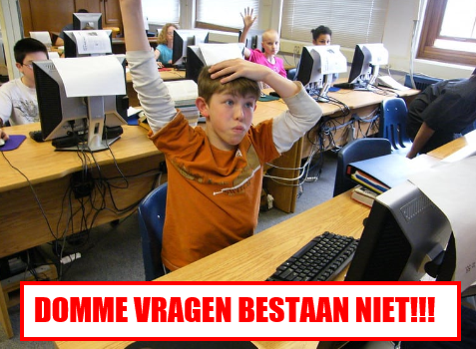
Was het in juli de bedoeling dat Felix en Garçonneke met enkele andere wielerfreaks én deelnemers van Hét Tourspel de laatste week in de Alpen zouden meemaken; dat gaat hem nu helaas niet worden.

Garçonneke staat dan al weer voor de klas om 14 en 15-jarigen wat te leren over Economie. En een Tourreisje zonder Garçonneke…………….:
C’est ne pas possible pour Felix.

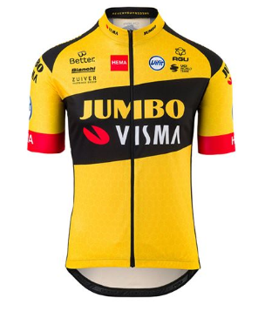
En wat kunnen we verwachten van de Nederlandse inbreng tijdens deze
editie……. Veel denken velen.

Tom Dumoulin kwam begin dit jaar over van Sunweb naar
Jumbo-Visma, in de hoop dat INEOS het vuur aan de schenen te kunnen
worden gelegd en de suprematie onderuit geschoffeld kan worden.

Jumbo-Visma komt met een hele sterke formatie aan de start met
Roglic, Kruijswijk en Dumoulin als podiumkandidaten. Maar ook kleppers
Wout van Aert, Tony ‘Der Pantzerwagen’ Martin, George Bennett, die de naar (alle waarschijnlijk) INEOS vertrekkende Laurens de Plus vervangt, en ook nestor en koerskapitein Robert Gesink zal voor de nodige ervaring en hulp in de bergen meegaan.

INEOS doet er niet voor onder met Bernal, Thomas en Froome….. Dat wordt spannend.

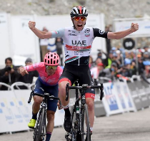
Maar er zijn nog meer renners die een potje klassement kunnen rijden; wat te denken van de aanstormende talenten Tadej Pogacar en Sergio Higuita……,

maar ook gerenommeerde toppers als Miguel Angel Lopez, Julian Alaphilippe, Mikel Landa, Wout Poels die voor eigen succes gaat, Emanuel Buchmann, Rigoberto Uran, Thibaut Pinot, Alejandro Valverde of kroonprins Enric Mas, of de weer opgebloeide Nairo Quintana………….???

Het belooft geweldig spannend te worden…………..

Egan Bernal het Colombiaanse jonkie won in stijl de versie 2019!!
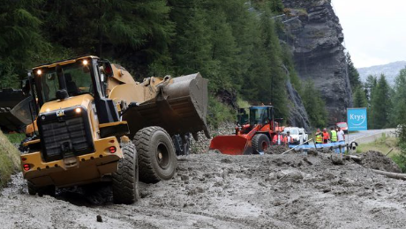
Wij stonden vorig jaar nog wel in de klim naar Tignes te wachten op de renners, ware het niet dat die etappe stil werd gelegd, waarvan akte.

Al onze aanmoedigingen voor Stievie Kruijswijk moesten we voor de dag met een korte etappe richting Val Thorens bewaren.

Bij het ter perse gaan van deze uitnodiging was nog niet duidelijk wie wel en wie niet gaan starten, maar daar zal de komende weken wel meer duidelijkheid in komen.

Ons deelnemersveld:
Eind oktober vorig jaar ontviel ons Frank Dingemans. Frank kon de strijd tegen kanker niet winnen, ondanks zijn zeer grote wilskracht….

Frank won het laatste Tourspel van West-Brabant in 2018. Bijzonder droevig en jammer dat Frank niet meer in ons midden is en zijn tourzege niet meer kan verdedigen.

Ik hoop dat ie daar boven wel kan genieten van ons Tourspel.

De spelregels treffen jullie hierbij aan. Het deelnameformulier volgt op een later moment.

Rest Felix niets meer dan jullie alvast heel veel succes te wensen met de voorbereidingen.

À bientoooooooooooow!!

